Описание сайта

Сайт состоит из главной страницы index.html, стилей style.css и переходов на другие сайты и страницы.

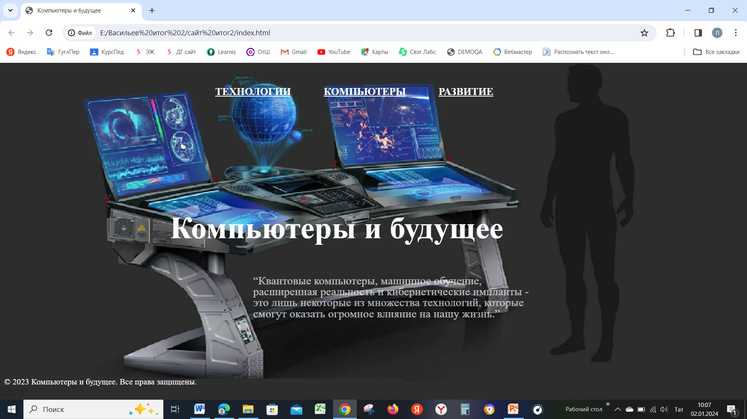

Вторая страница сайта содержит общее описание, контейнеры и кнопки перехода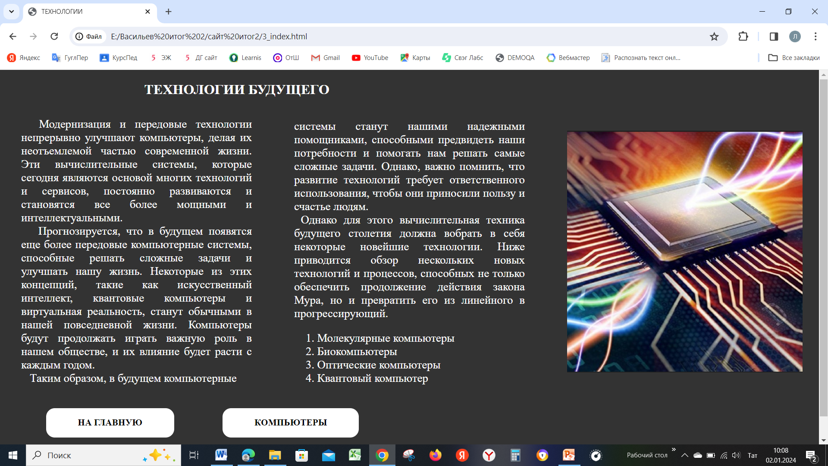

Третья страница сайта содержит кроме контейнеров и кнопок перехода и анимацию стилей.

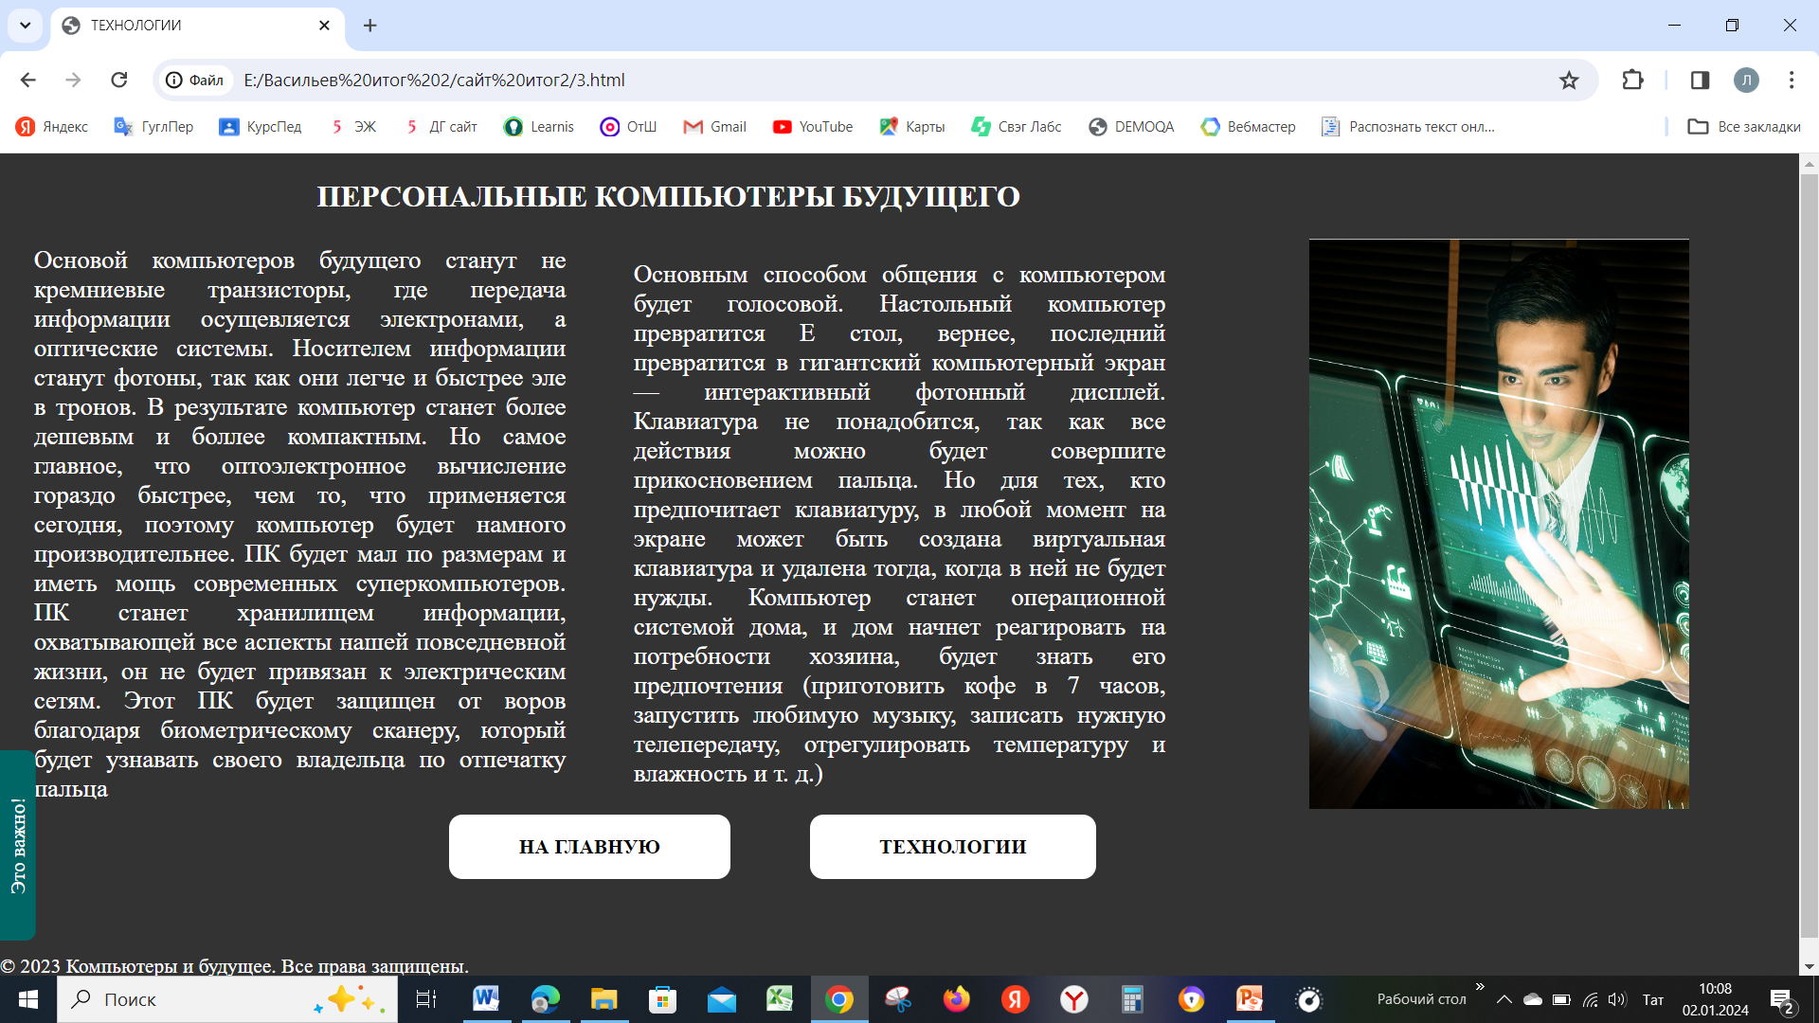

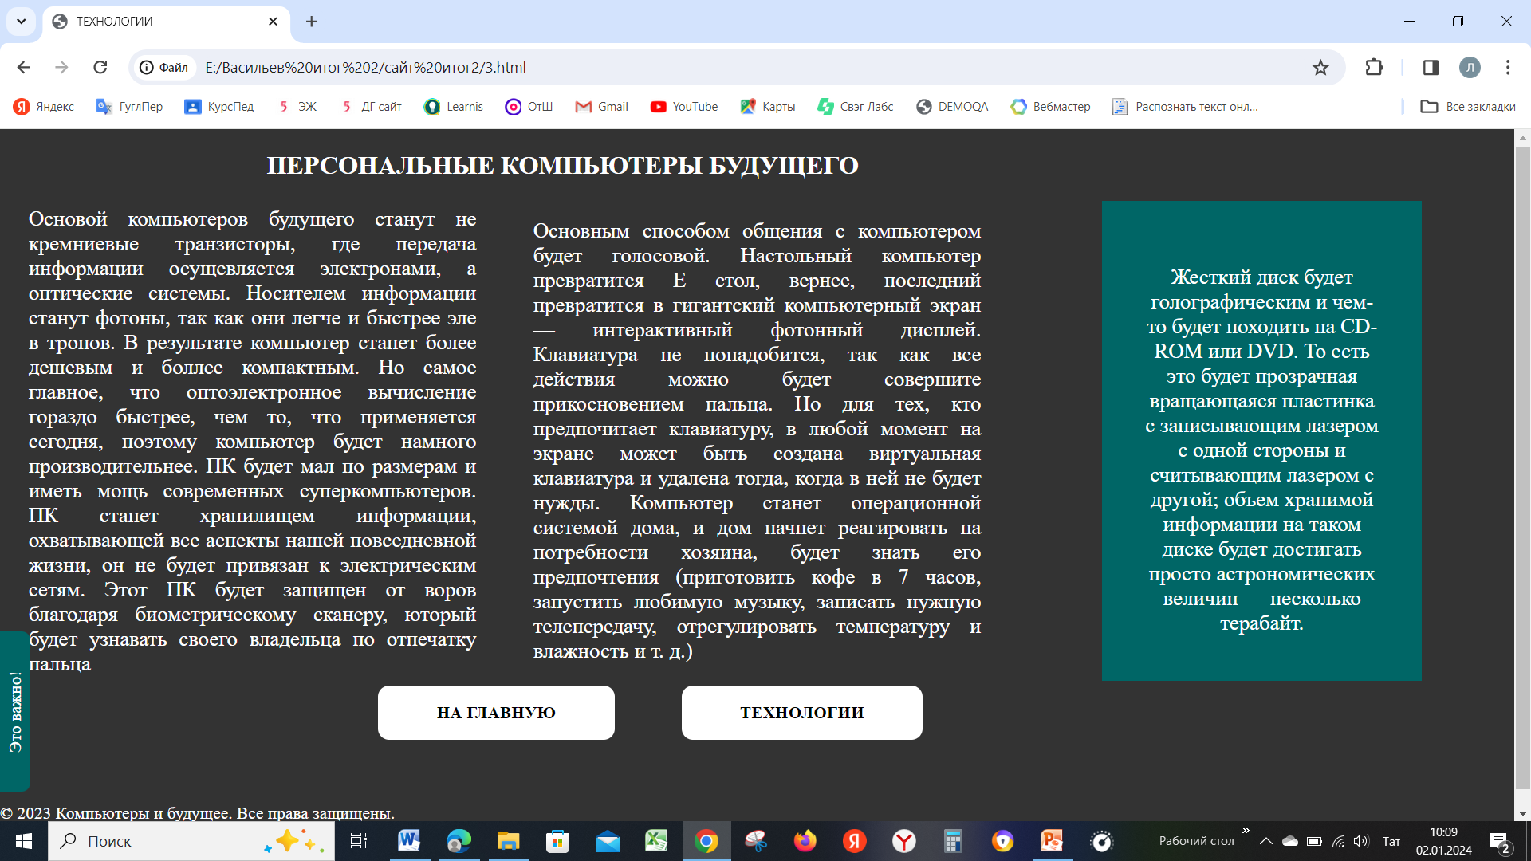

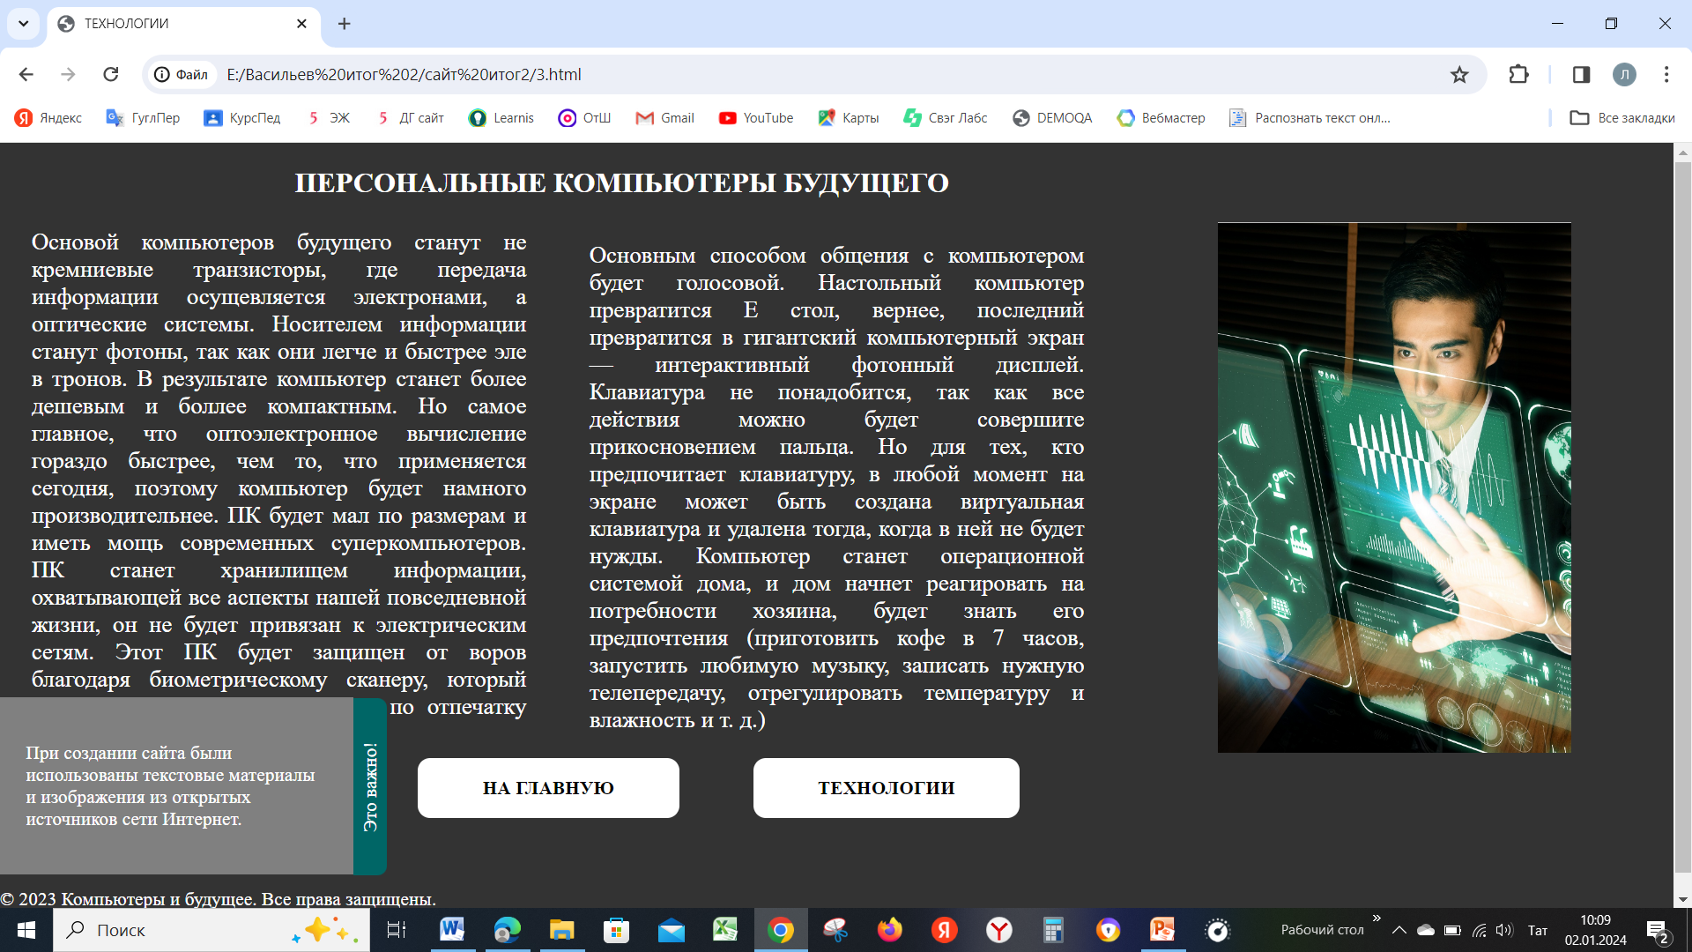

В ходе работы я создал коммиты и отправил все в реппозиторий Github.